弘光科技大學
數位行動學習平台整合系統
系統操作手冊

【 目 錄 】
壹、 系統登入 3
貳、 新增課程活動 14
參、 權限設定 29
<結語> 31

系統登入
- 點選Moodle右上角之【登入】，進入登入介面。
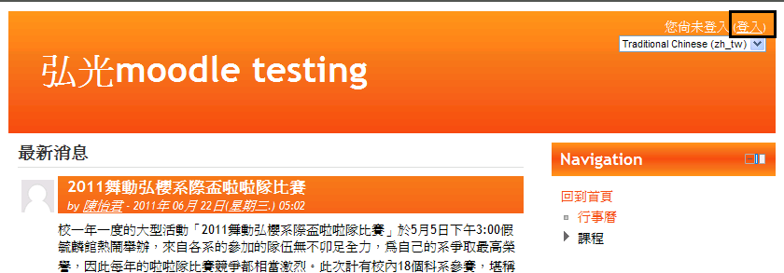
- 輸入登入人員帳戶資訊。
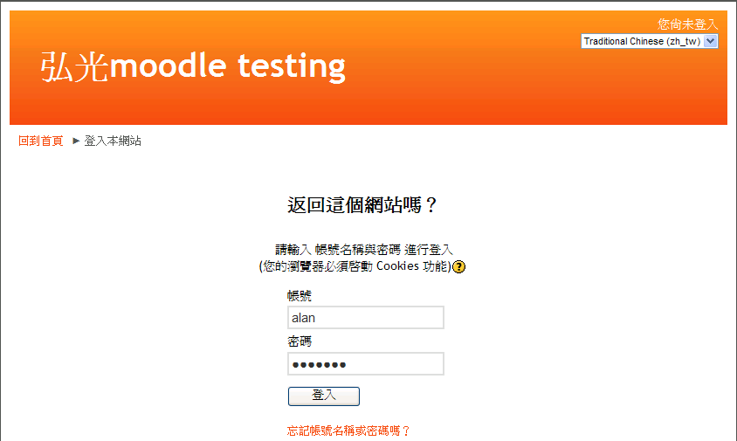
- 教師登入後可見畫面
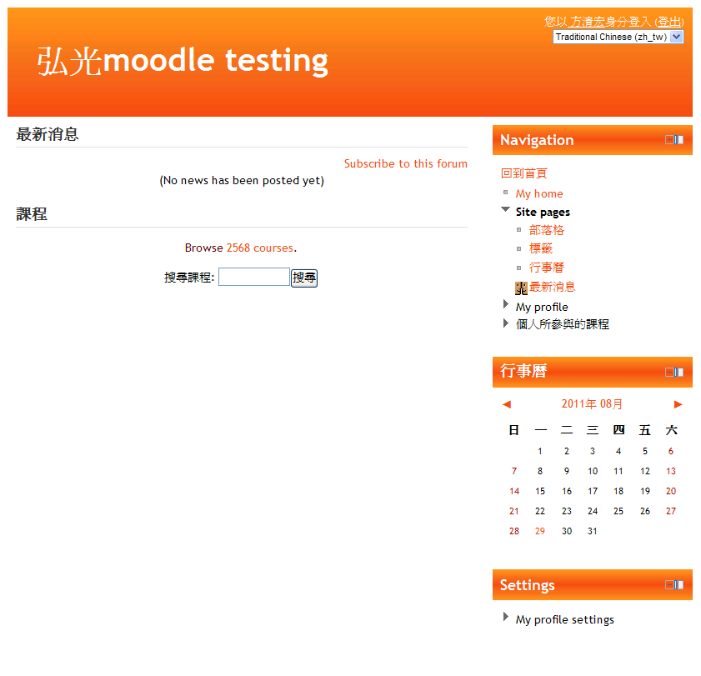
A
B
C
D
E
F
A【資訊列】
顯示登入人員資訊；提供登出之功能連結。
B【最新消息】
顯示最新消息資訊。
C【課程】
可選擇瀏覽目前系統中所有課程；或可利用關鍵字進行查詢。
D【領航專區】
顯示與登入人員相關之頁面，包含：
‧回到首頁→回到moodle首頁
‧個人首頁→回到個人設定顯示之首頁
‧頁面設定
部落格→提供人員自行經營之部落格空間，透過簡易編輯器進行文章、相關標籤刊登與管理。
步驟一：進入部落格操作介面，點選新增文章
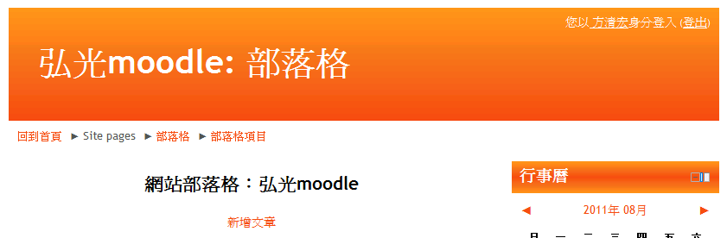
步驟二：編輯個人部落格文章內容，亦可上傳檔案、設定發布對象、頁面標籤
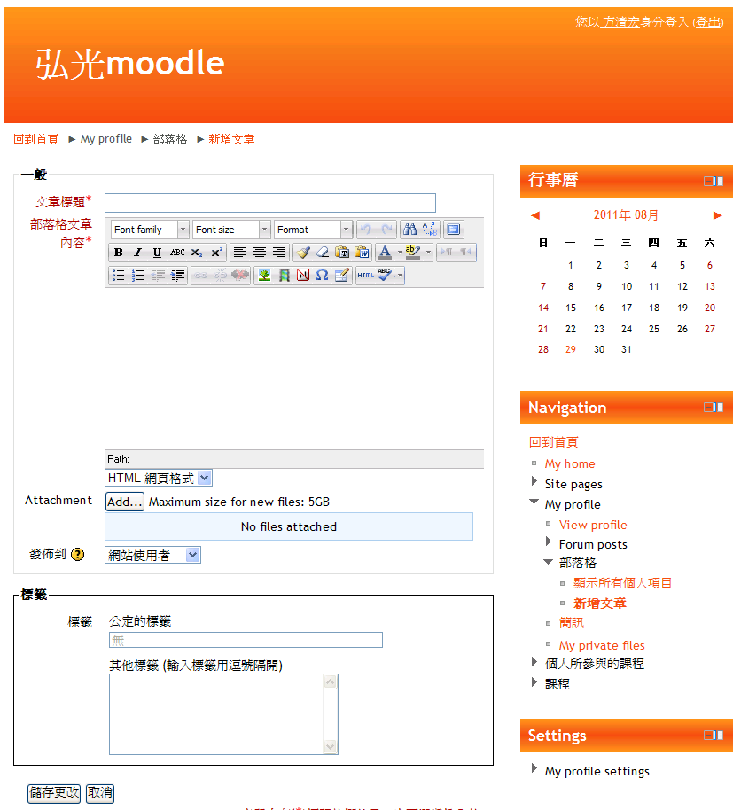
標籤→提供相關頁面標籤之搜尋介面，輸入標籤關鍵字，即可取得相關標籤頁面資訊。
步驟一：進入標籤搜尋介面，輸入關鍵字即可獲得相關頁面內容
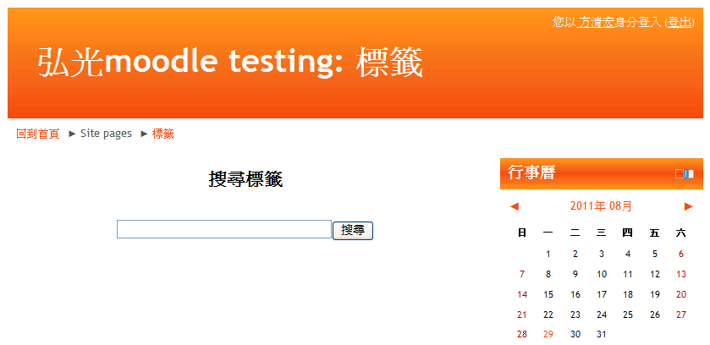
行事曆→顯示行事曆，可自行管理行事曆內容(新增事件)，或是依照事件性質以顏色區別，提供人員瀏覽最近相關活動。
步驟一：進入行事曆介面，如有相關事件，可新增事件或依照顏色區分事件層級、匯出行事曆、訂閱iCalendar
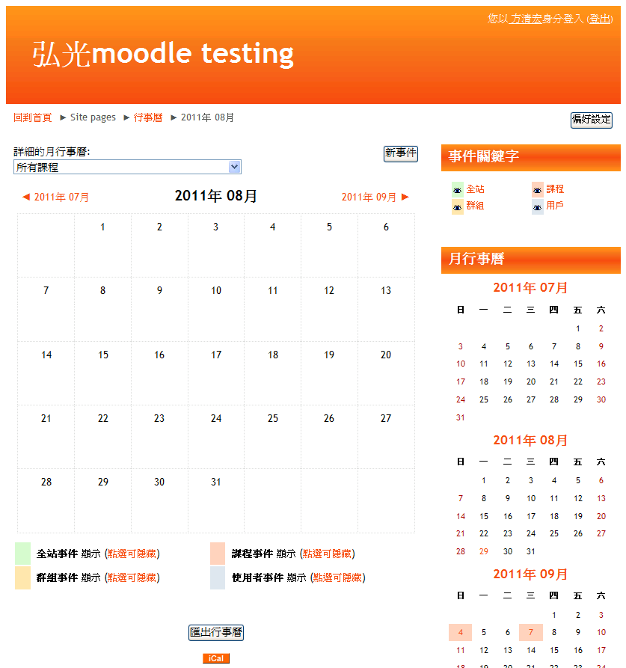
步驟二：新增事件，輸入事件相關資料，即可完成新增
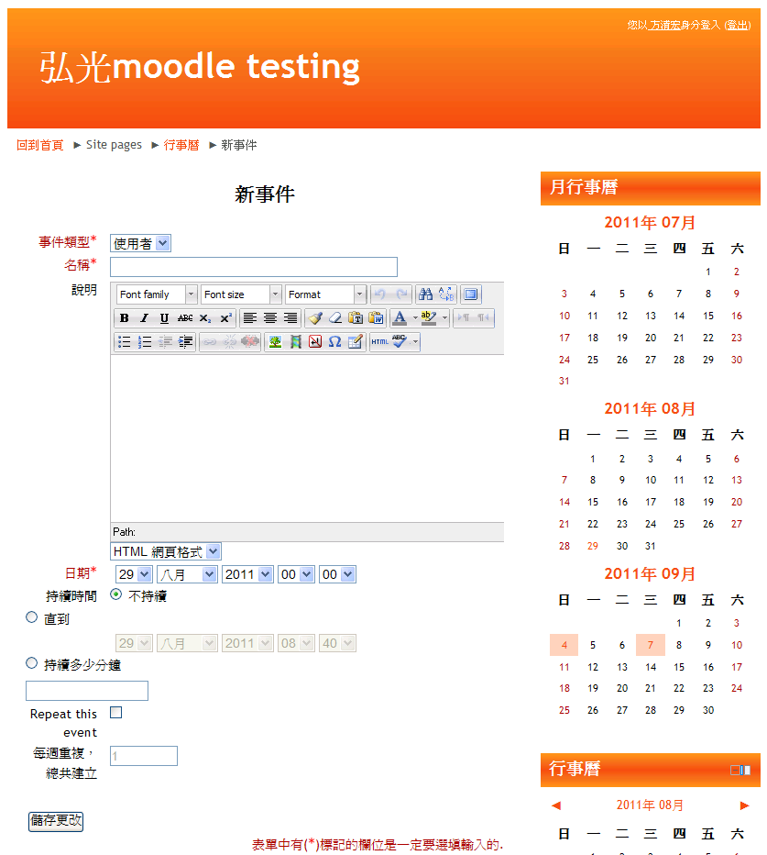
最新消息→依角色權限開放人員管理最新消息內容。
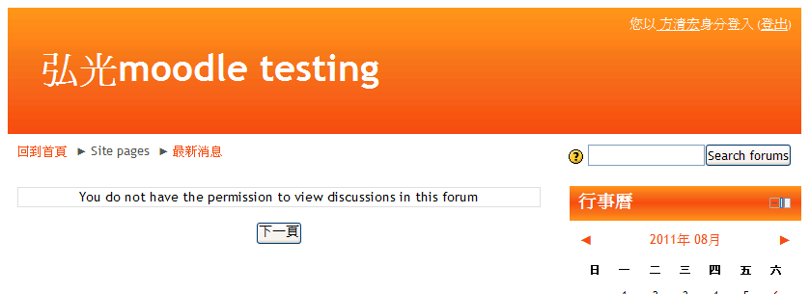
‧個人檔案(My profile)
瀏覽個人檔案(View profile)
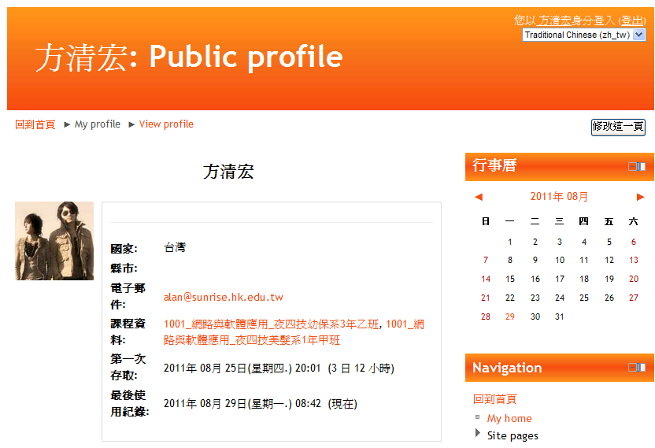
論壇(Forum posts)→顯示個人文章(Posts)、個人引發之討論(discussions)
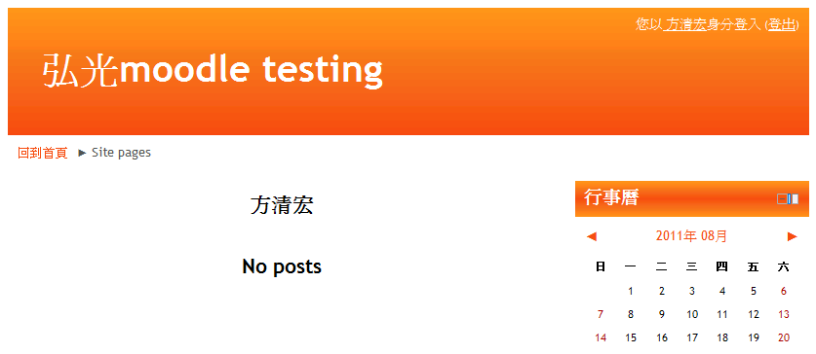
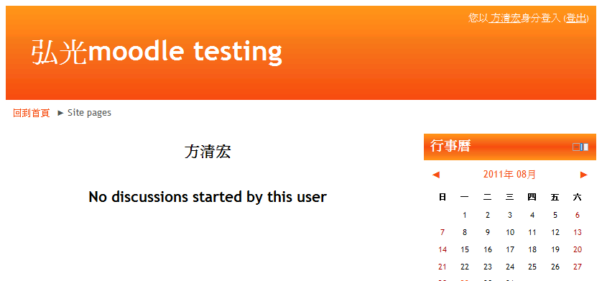
部落格→顯示所有個人項目、新增文章(同Page 5之說明)
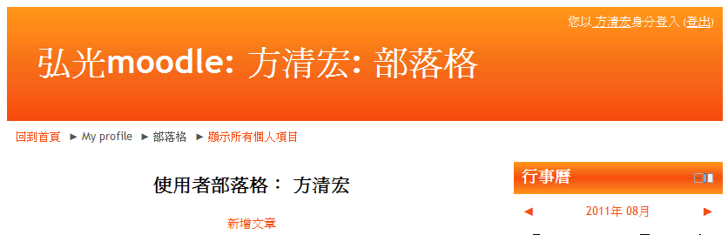
簡訊→提供個人可透過系統發送訊息給其他人員，透過個人通訊錄/近期對話對象(recent conversations)/近期通知對象(recent notifications)/所在課程成員進行挑選後傳送訊息。
步驟一：進入簡訊操作介面，可依照個人通訊錄進行名單篩選，或可直接查詢人員
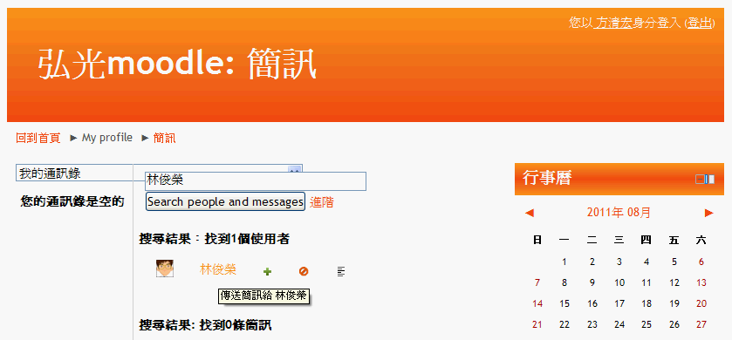
步驟二：點選發行對象後，提供內容編輯與歷史簡訊紀錄瀏覽
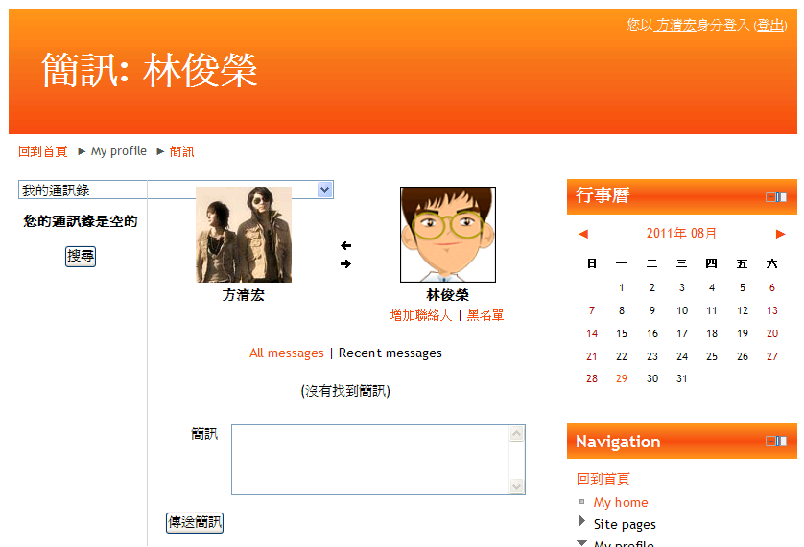
個人檔案(My private files)→提供人員自主管理上傳/組織檔案資料。
步驟一：進入個人檔案管理介面，點選管理我的個人檔案(Manage my private files)
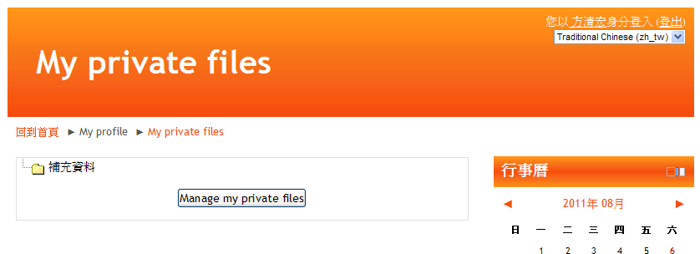
步驟二：可直接上傳檔案或可新增子檔案目錄
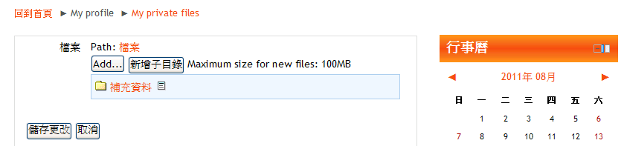
‧個人所參與的課程
課程參與者
部落格：顯示所有課程部落格內容項目、新增文章(同Page 5之說明)
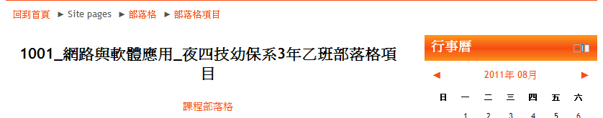
筆記：顯示網站筆記、課程筆記、個人筆記；新增筆記
步驟一：進入筆記操作介面，選擇欲編輯之筆記類別，點選”選擇用戶撰寫筆記”
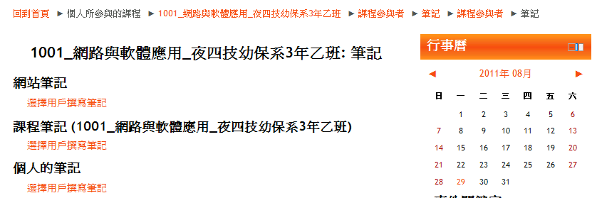

步驟二：選擇筆記分享對象，選擇加入新筆記
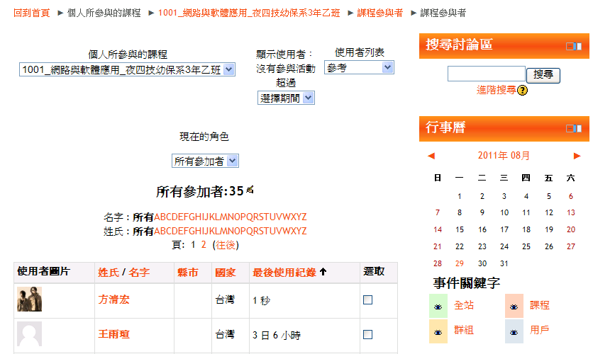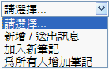
步驟三：編輯筆記內容
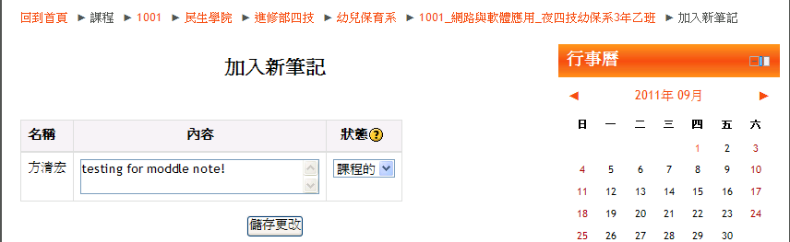
報表
Logs：顯示人員於系統操作之紀錄。
步驟一：設定報表資料篩選條件
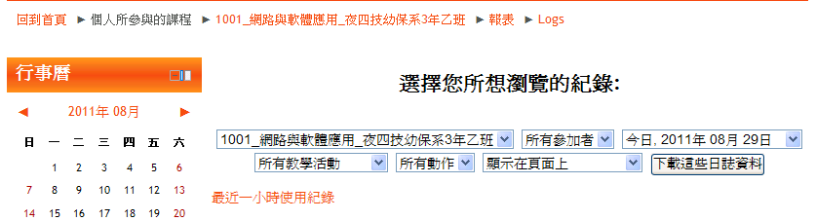
步驟二：顯示報表結果
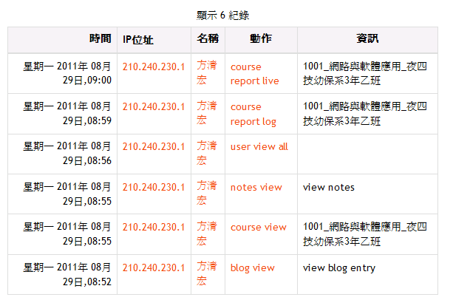
活動紀錄：顯示人員參與課程活動之紀錄
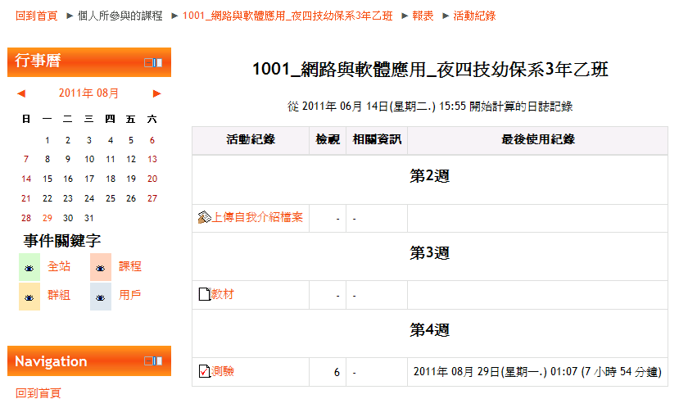

參與紀錄：根據身分、活動模組、日期與活動，檢視人員參與紀錄
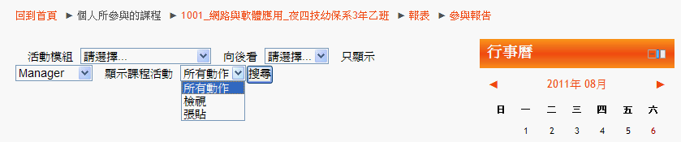
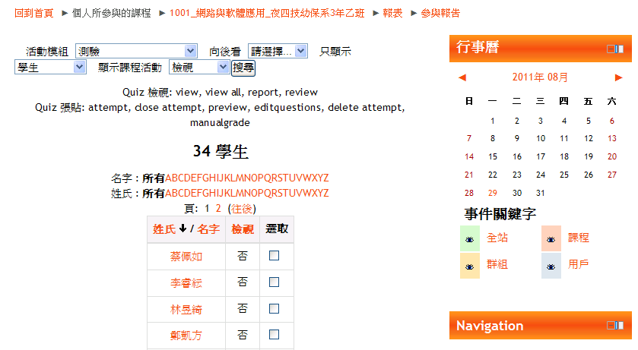
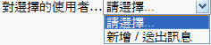
統計資料：提供相關課程統計結果
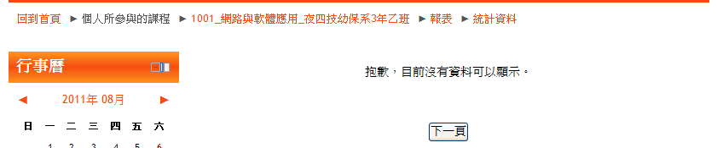

新增課程活動
- 點選所參與的課程
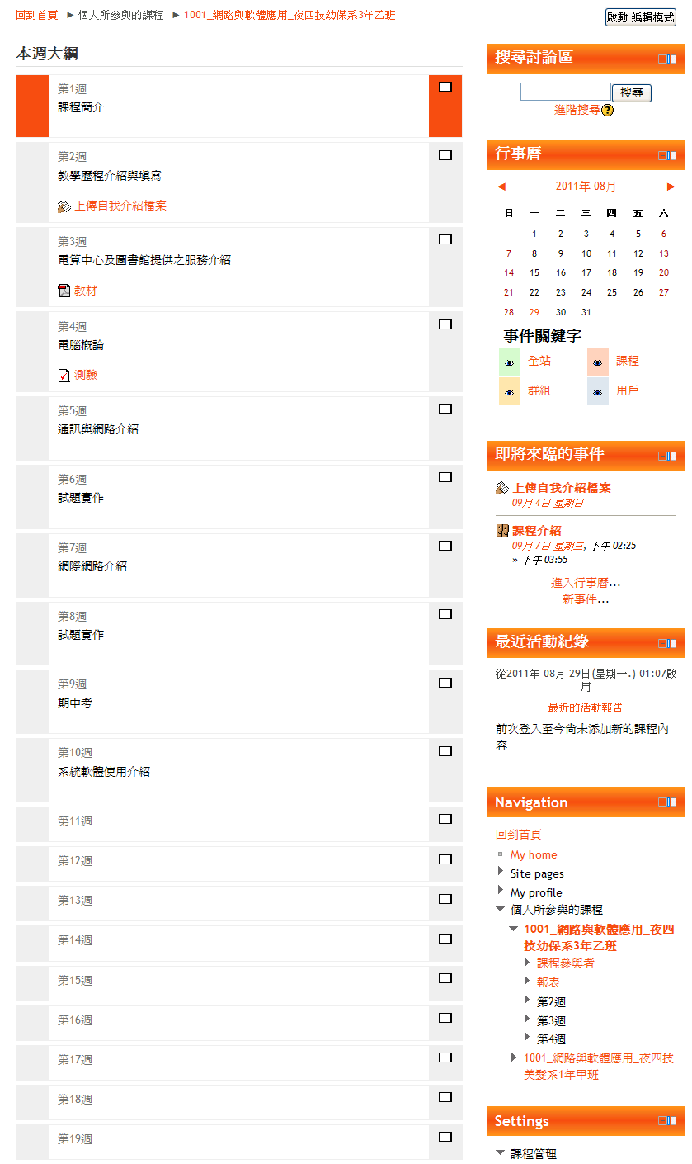
- 點選〝啟動編輯模式〞
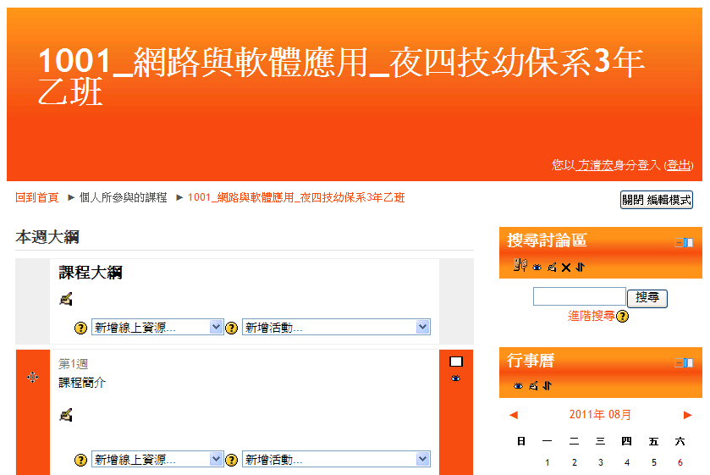
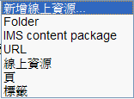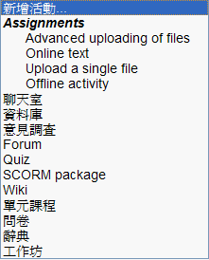
- 新增活動
活動內容包含：
進階上傳檔案(advanced uploading of files)
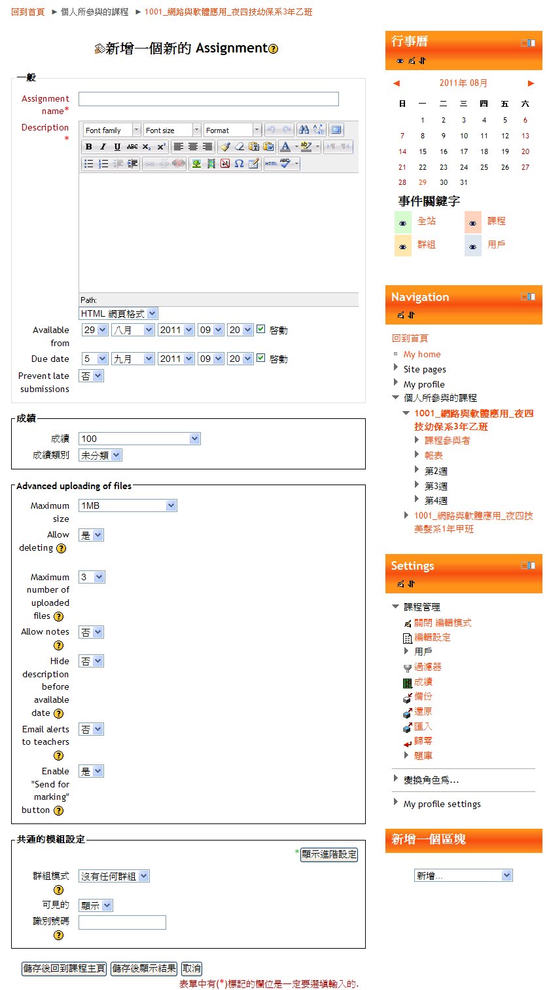
檔案大小限制
允許刪除檔案
檔案數量限制
允許標註筆記
在未開放期間隱藏檔案描述
提供教師email提醒
顯示”加上標籤”按鈕
線上文件(online text)
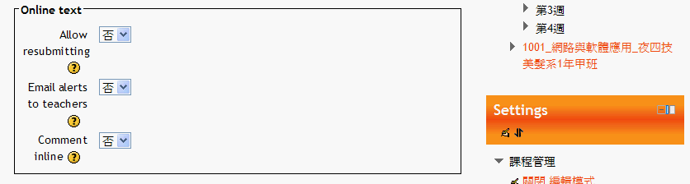
允許重複提交
提供教師email提醒
開放線上評論
上傳單一檔案(upload a single file)
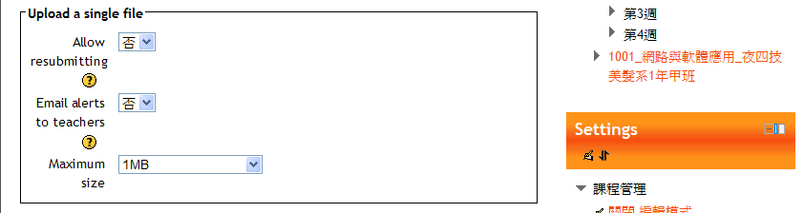
允許重複提交
提供教師email提醒
檔案大小限制
聊天室
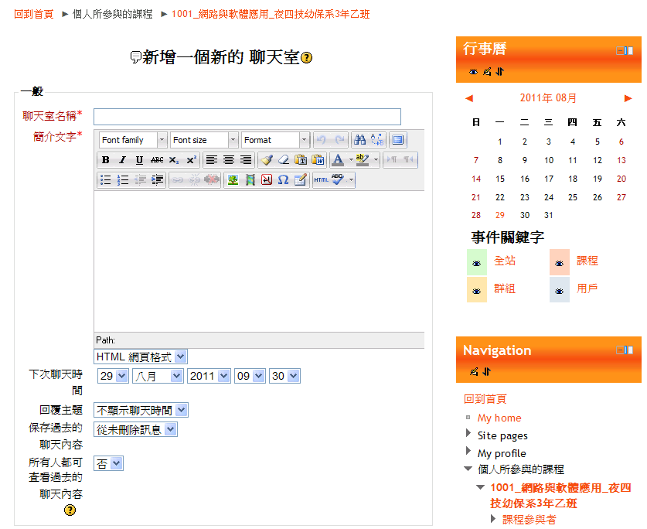
資料庫
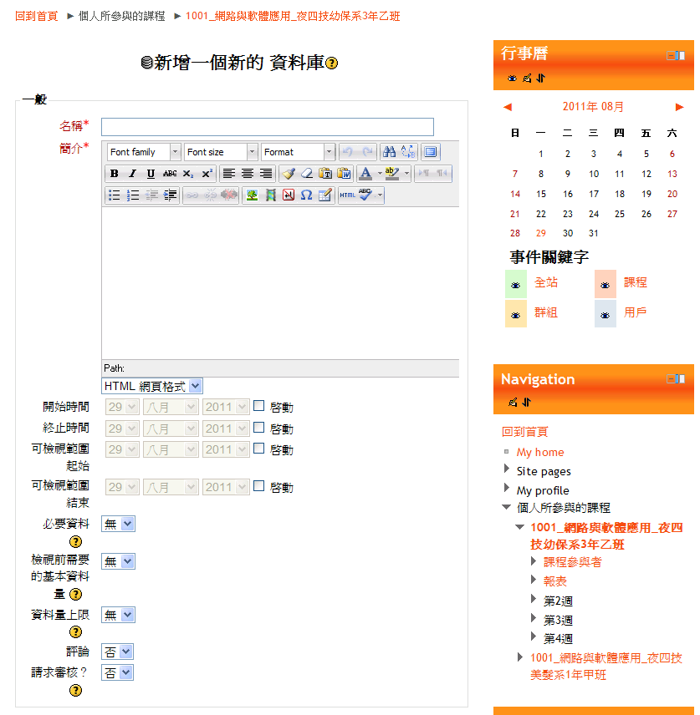
意見調查
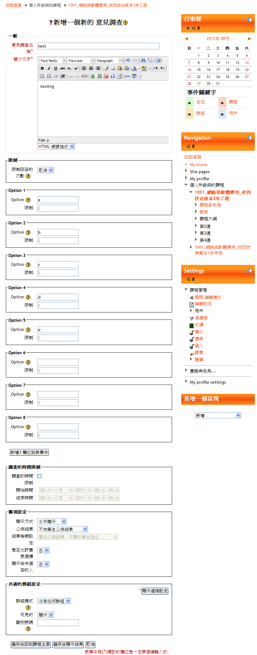
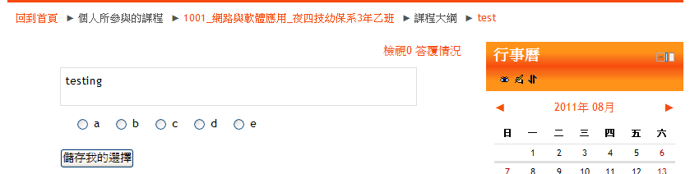
留言板
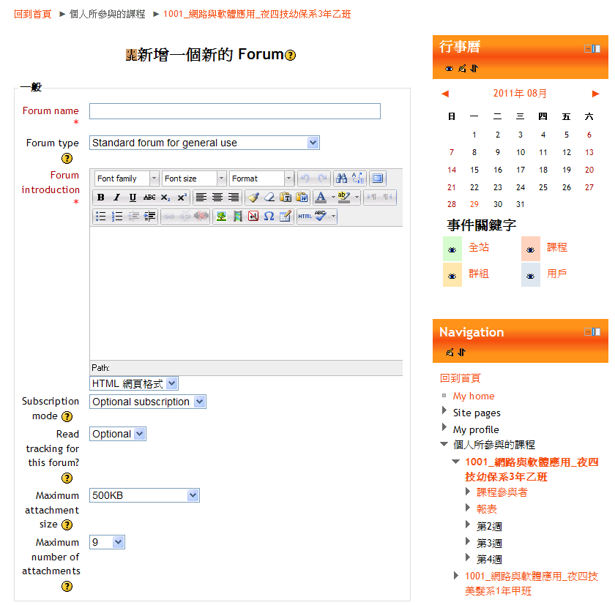
允許重複提交
訂閱模式
留言追蹤
附件大小限制
附件數量限制
測驗(Quiz)
步驟一：編輯相關測驗設定
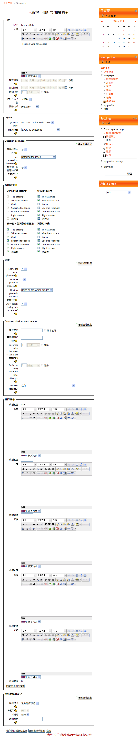
試題排序
分頁
試題形式
步驟二：顯示測驗已建置成功，點選編輯測驗進行測驗試題之設定
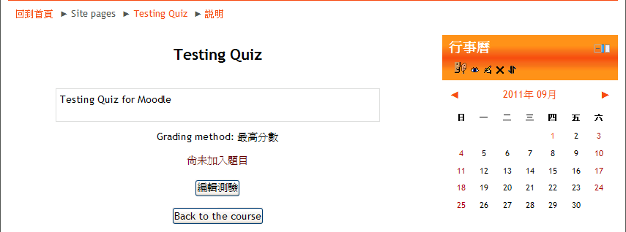
步驟三：編輯測驗試題
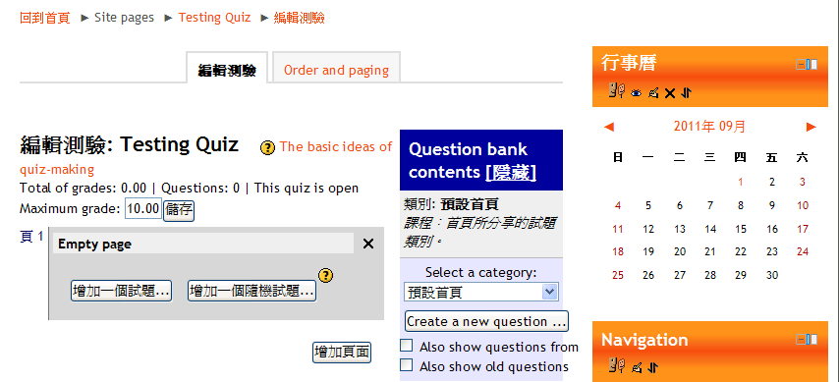
a.選擇題型
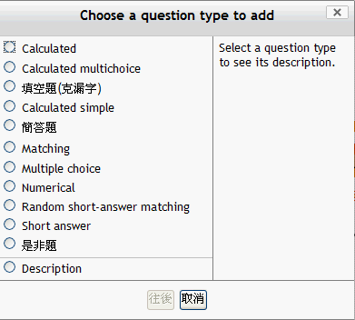
計算題
計算選擇題(複選)
計算選擇題(單選)
配對題
複選題
數值題
配對題(簡答形式)
簡答題
論述題

b.編輯試題
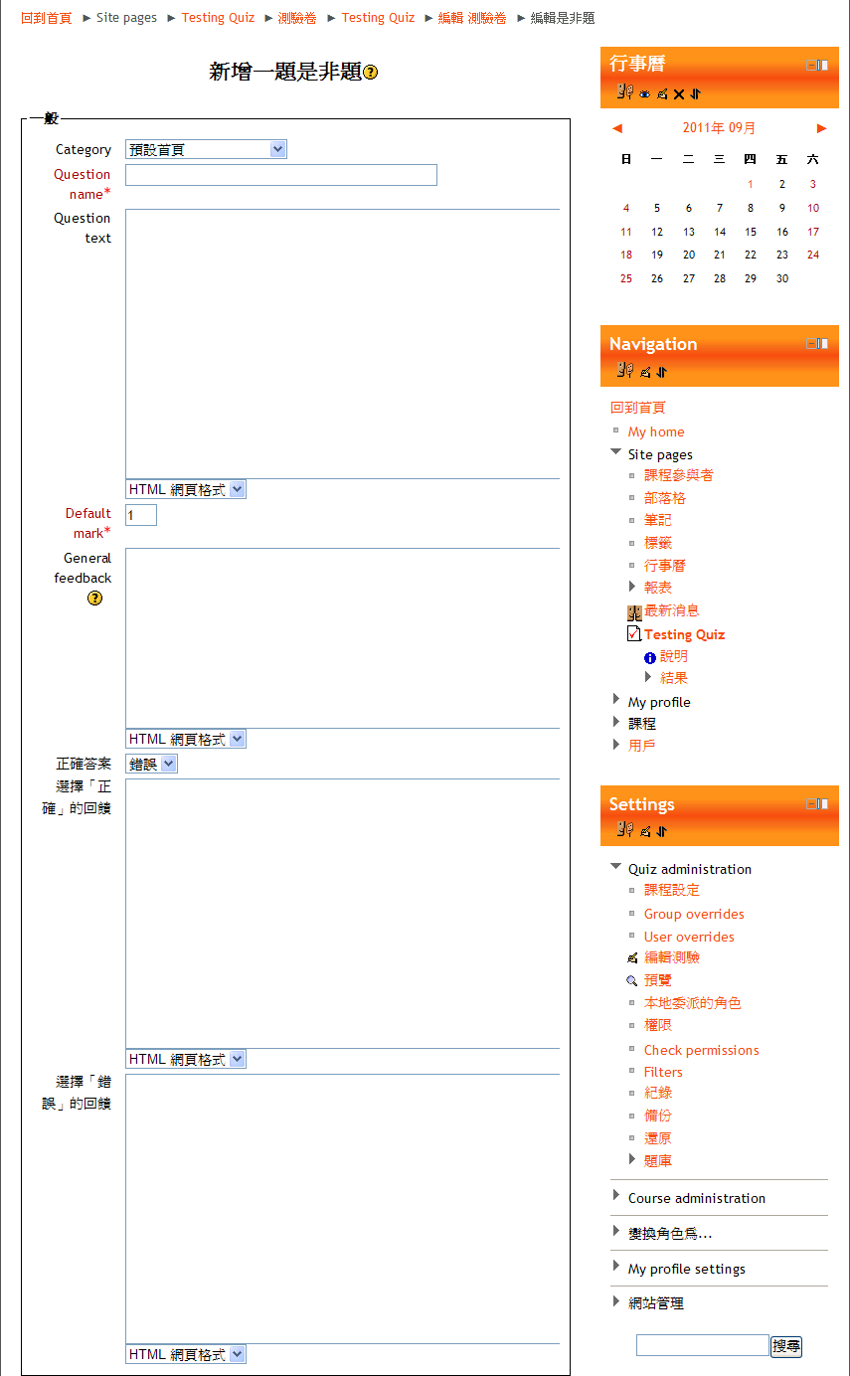

- 新增線上資源
資源內容包含：
新增資料夾(Folder)
步驟一：進入新增資料夾介面，輸入相關資料夾建立必填資料
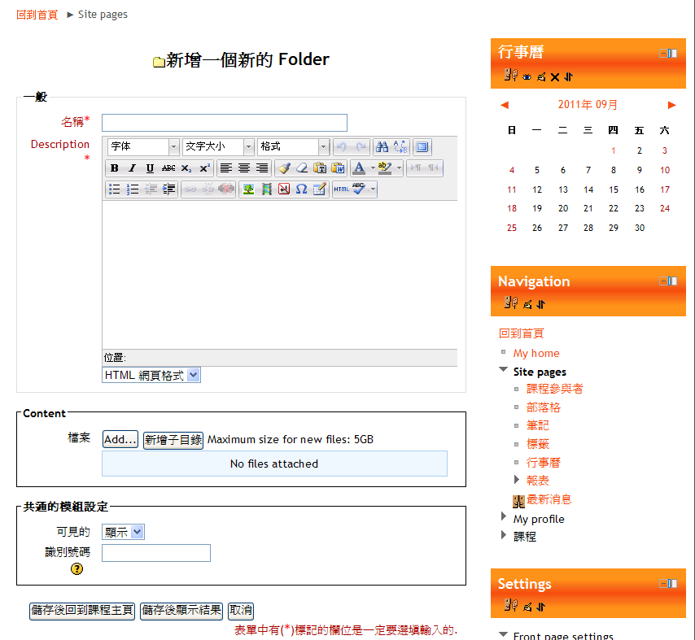
步驟二：顯示新增之資料夾結果
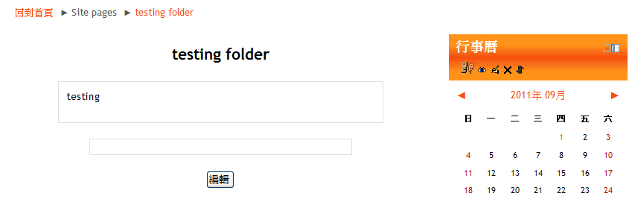

步驟三：上傳檔案至該資料夾中
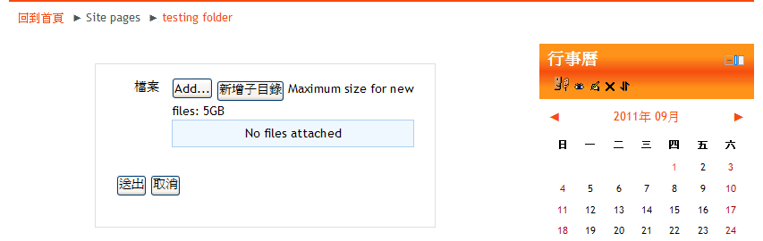
新增IMS內容封包(IMS Content Package)
步驟一：進入新增IMS內容封包，編輯相關封包資訊
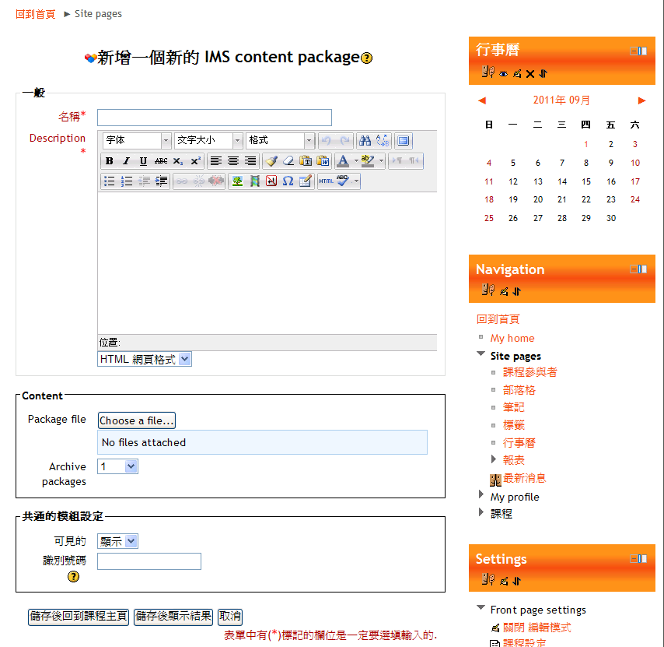

新增頁面(Page)
步驟一：進入新增頁面之操作介面，編輯相關頁面資訊
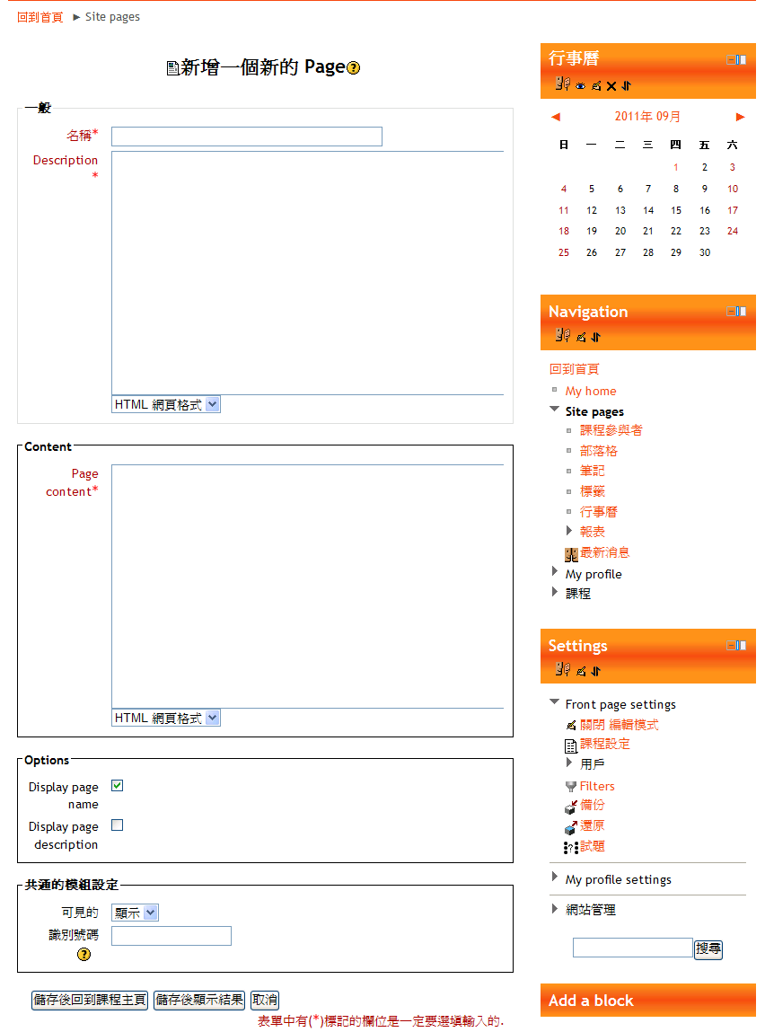
步驟二：顯示新增頁面成果
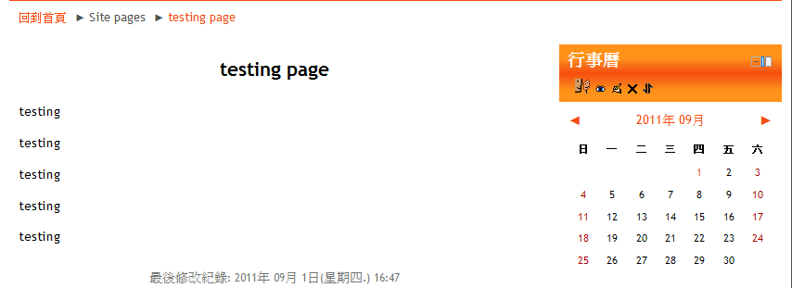
新增URL(URL)
步驟一：進入新增URL之操作介面，編輯相關URL資訊
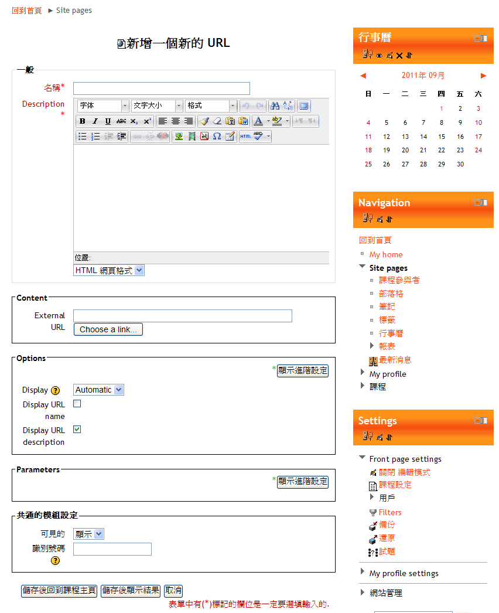
步驟二：顯示新增URL成果
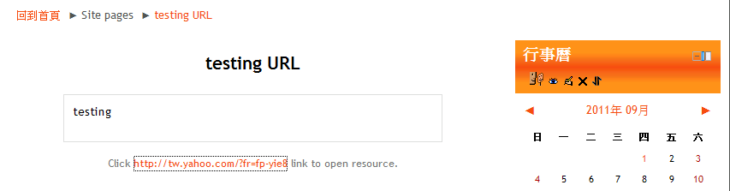
新增線上資源
步驟一：進入新增線上資源之操作介面，編輯相關線上資源資訊
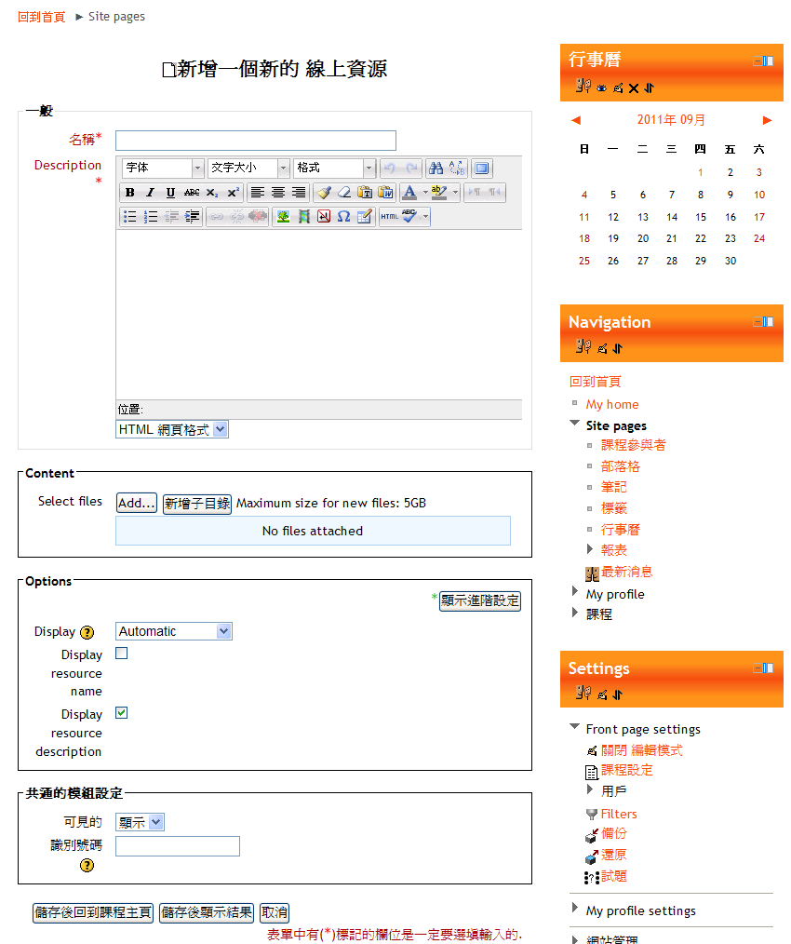
新增標籤
步驟一：進入新增標籤之操作介面，編輯相關標籤資訊
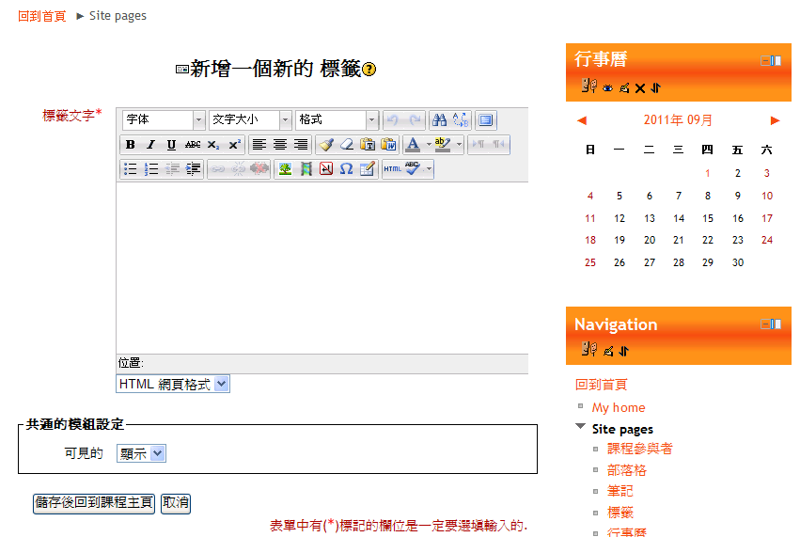

權限設定
步驟一：點選網站管理>用戶>權限>最高管理人員(Site administrator)
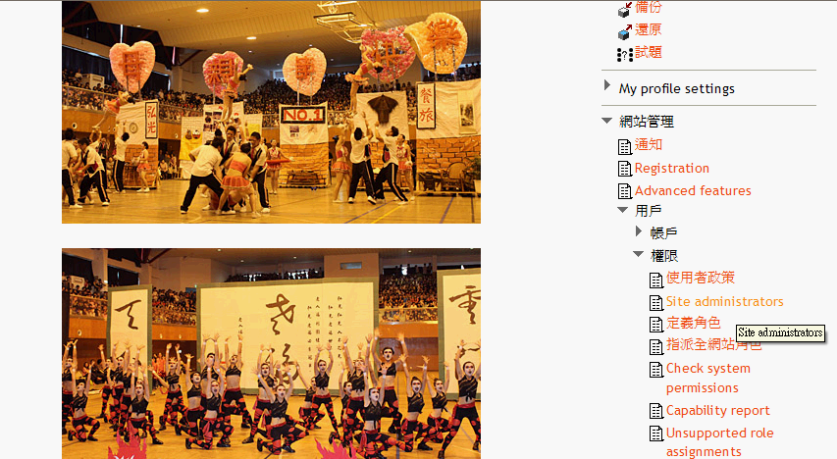
步驟二：進入最高管理者人員管理列表
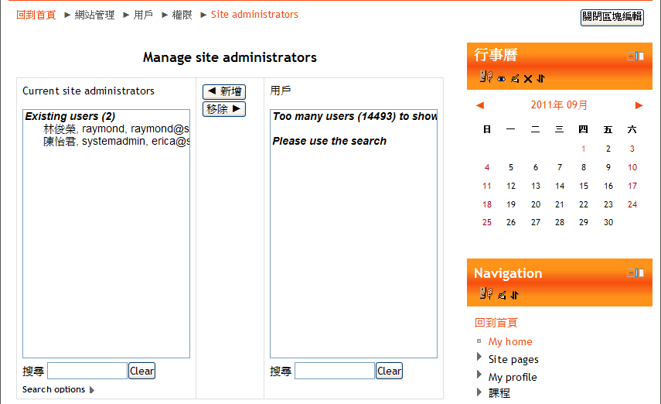
步驟三：輸入關鍵字查詢欲加入最高管理權限之人員
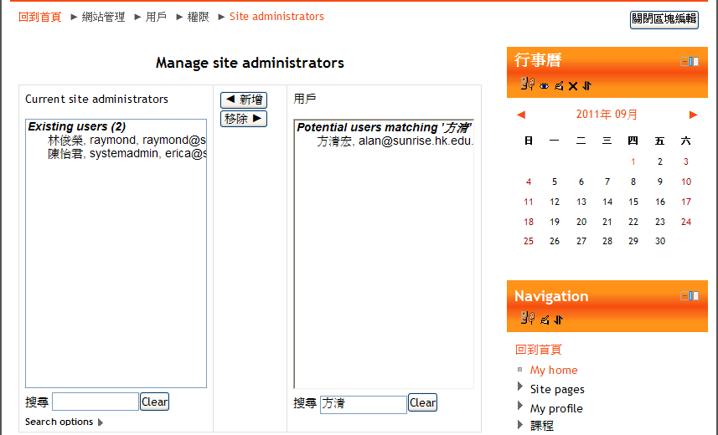
步驟四：確認加入人員成為最高管理者
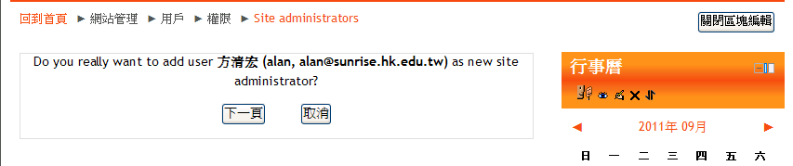
步驟五：完成新增

